Прокуратура Республики Татарстан
420111, РТ, г. Казань,
ул. Кремлевская, д. 14
Тел. (843) 291-19-25
E-mail: rt.prok@tatar.ru
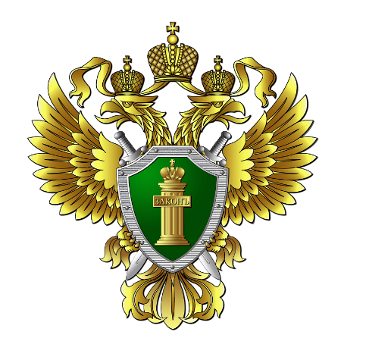
ПРОКУРАТУРА РЕСПУБЛИКИ ТАТАРСТАН РАЗЪЯСНЯЕТ
Какие виды поддержки предусмотрены органами власти Республики Татарстан для участников СВО и членов их семей.

Нормативными правовыми актами органов власти Республики Татарстан предусмотрено 16 видов поддержки:
- единовременная денежная выплата в размере 2 млн руб. членам семей погибших военнослужащих;
- единовременная денежная выплата на каждого не достигшего 18 лет ребенка гражданина, участвующего в СВО, в размере 20 тыс. руб.;
- единовременная денежная выплата лицам, проходящим военную службу в батальонах «Алга» и «Тимер» в размере 360 тыс. руб.;
- единовременная денежная выплата в размере 305 тыс. руб. для граждан, заключивших после 31.08.2023 контракт о прохождении военной службы из числа лиц, призванных на военную службу по мобилизации, а также лиц, призванных на военную службу по призыву и заключивших указанный контракт в военкоматах в РТ либо в воинских частях, дислоцированных в РТ;
- предоставление семьям с новорожденными детьми подарочных комплектов детских принадлежностей;
- предоставление семьям первоочередного права при обеспечении путевками на санаторно-курортное лечение;
- предоставление семьям участников СВО социальных услуг на дому из числа граждан пожилого возраста и инвалидов I, II групп;
- предоставление преимущественного права при приеме в учреждения социального обслуживания;
- предоставление бесплатного горячего питания членам семьи участников СВО из числа учащихся в образовательных учреждениях;
- рассмотрение бизнес-планов членов семей участников СВО, признанных безработными, на заседаниях соответствующих экспертных советов в преимущественном порядке;
- отсрочка уплаты арендной платы по договорам аренды государственного имущества и земельных участков арендаторам – физическим лицам, ИП и юридическим лицам, в которых одно и то же физическое лицо, являющееся единственным учредителем (участником) и руководителем, призвано на военную службу по мобилизации, проходит военную службу по контракту, либо заключившее контракт о добровольном содействии в выполнении задач в ходе СВО;
- освобождение от налогообложения транспортных средств, зарегистрированных на участников СВО;
- право на получение бесплатной юридической помощи в рамках государственной системы оказания бесплатной юридической помощи;
- предоставление семьям граждан, участвующих в СВО, права бесплатного посещения мероприятий, проводимых государственными учреждениями культуры;
- право получения бесплатной психологической помощи на базе учреждений молодежной политики;
- субсидия на возмещение затрат, связанных с проведением газа внутри границ участка домовладения и приобретением внутридомового газового оборудования.

